- 服务器端程序C代码提供的lua函数接口
  - hub_addr(content)
  - hub_send(content,prefix)
  - lock_file(f,len,0,0,0)
  - unlock_file(f,len,0,start,0)
  - create_file(file,"r")
  - read_file(f,c_len,start,0)
  - write_file(f,s,start,0)
  - close_file(f)
  - get_socket(content)
  - mkdir(dir)
  - getfilesize(f)
- 功能函数
  - 启动一个检测函数，进行实时监听某个端口，
  - 发送消息
  - 接收消息
  - 分析字符串，运行某个功能函数
- 框架设计
  - 寻找的3种具体实现，研究它们的设计模式，框架，优缺点，

- 疑问
  - accept和receive的区别：什么时候进入对应的函数
  - process_cmd中存在line处理方式，
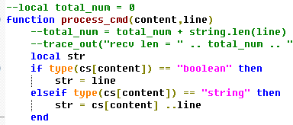
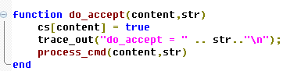
  - process_data中处理字符串时，存在
  - 接收到字符串，处理完，调用函数后，怎么把结果返回给client端。

